深圳政府采购智慧平台
投标文件制作软件操作手册

目 录
第一章 程序运行环境要求 3
1.1硬件要求 3
1.2辅助软件 3
第二章 软件安装步骤 3
第三章 制作投标文件流程 7
3.1新建项目 7
3.2投标文件正文 8
3.2.1投标函 9
3.2.2政府采购投标及履约承诺函 9
3.2.3投标人基本情况表 10
3.2.4资格证明材料 10
3.2.5联合体投标协议 11
3.2.6中小企业声明函及残疾人福利性单位声明 11
3.2.7投标人认为需要加以说明的其他内容 12
3.3投标文件附件 13
3.3.1法定代表人证明书 13
3.3.2投标文件签署授权委托书 13
3.3.3实质性条款响应情况表 14
3.3.4工程量清单报价格式 14
3.3.5投标人认为需要加以说明的其他内容 14
3.4生成投标文件 15
3.5辅助功能介绍 16
3.5.1“PDF 转换” 16
3.5.2“查看PDF” 16
3.5.3“查看文件” 16
3.5.4“拆分文件” 17
3.5.5“在线升级” 17
3.5.6“帮助文档” 17

程序运行环境要求
Windows Win7/ Win8/Win10 下均可运行，建议使用Windows 10版本。

1.1硬件要求
CPU：推荐使用酷睿I5 以上；
内存：最低为4GB，推荐使用4GB 以上；
硬盘：最低为2G，推荐使用5G 以上；
显示器：可选用VGA、SVGA、TVGA 等彩色显示器，推荐使用17 寸彩显或液晶；

1.2辅助软件
微软Office2010 或以上版本,若没有预先安装，则会影响到软件某些功能的正常使用（建议安装Office2010）。且建议屏幕分辨率用1024×768 像素。

软件安装步骤
2.1软件采用向导式安装界面，用户点击【软件许可协议】可查看用户协议。
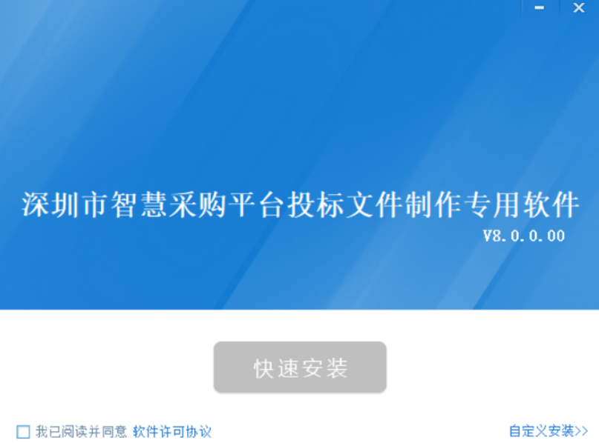

2.2用户勾选【我已阅读并同意软件许可协议】，然后点击【快速安装】。

2.3选择【快速安装】，进度条会显示软件安装的完成情况。

2.4软件安装完成后，会显示以下页面，选择关闭即可。

2.5软件安装好以后，会在桌面上产生一个快捷图标“深圳政府采购智慧平台投标文件制作专用软件”，直接双击这个图标，就可以进入软件。

2.6双击打开进入软件后，就是下图的界面

制作投标文件流程
此操作手册中以所有文件都显示来做示例讲解，用户实际操作过程中可根据实际的操作流程栏进行投标文件的编制。

3.1新建项目
新建项目：点击工具栏上的 【新建工程】。点击 【浏览】 选择相对应要打开的文件，点击 【打开】（下图一），再点击【确认】进入文件首页（下图二）。
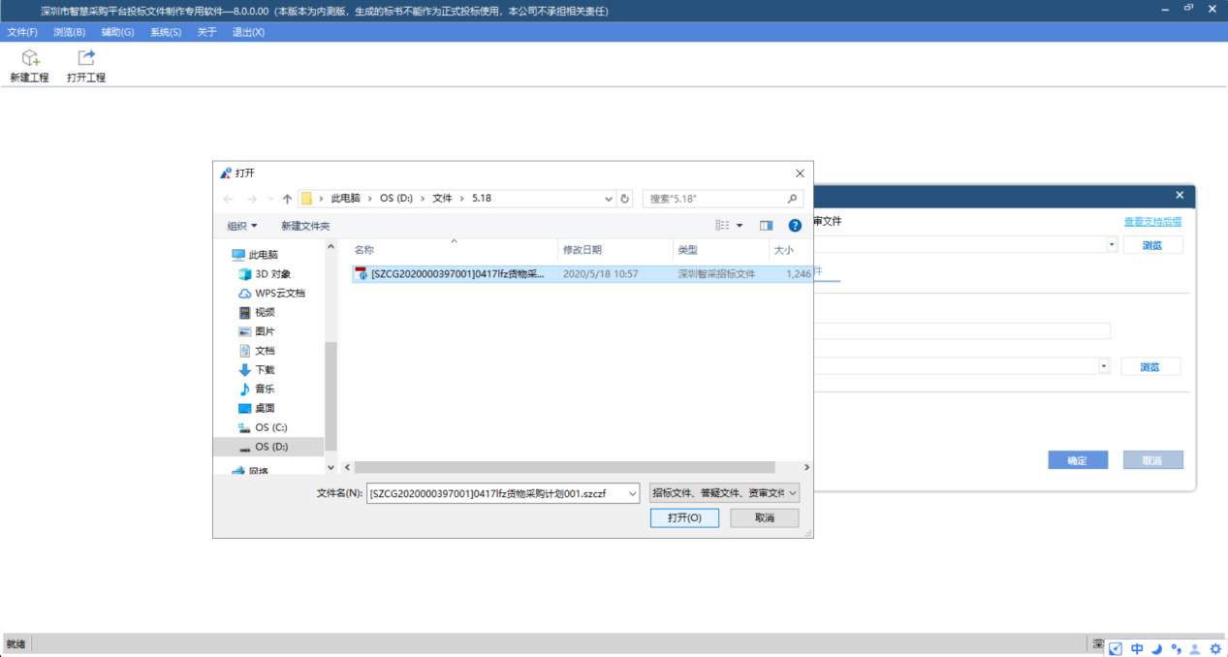
图一
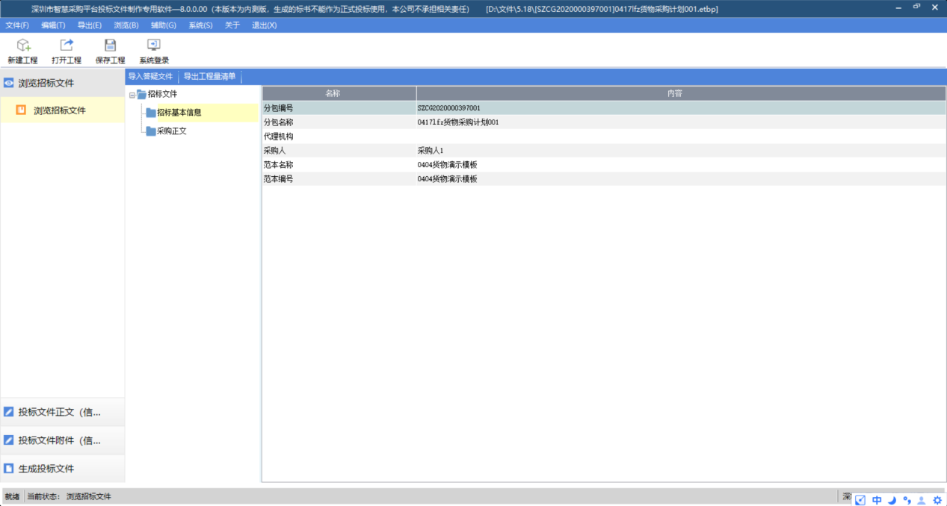
图二

3.2投标文件正文
点击左边流程图上的【投标文件正文】在这界面上会显示招标文件正文相关信息，以下会出现多个节点可进行填写。

3.2.1投标函
点击【投标函】，在此界面中填写投标文件投标函的内容，程序会自动保存。
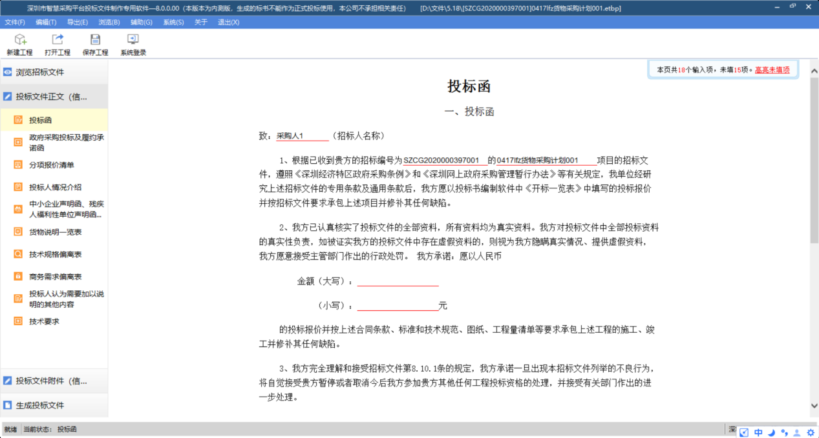

3.2.2政府采购投标及履约承诺函
点击左边流程图上的【政府采购投标及履约承诺函】，在此界面中查看相关政府采购投标以及所需履约的承诺。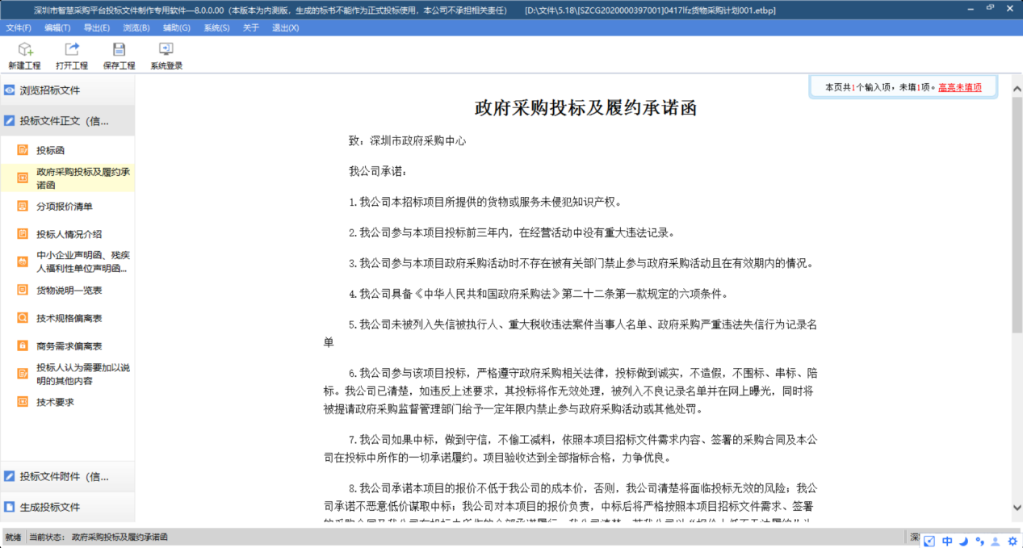

3.2.3投标人基本情况表
点击左边流程图上的【投标人基本情况表】，在此界面中填写投标人基本情况表，程序会自动保存。
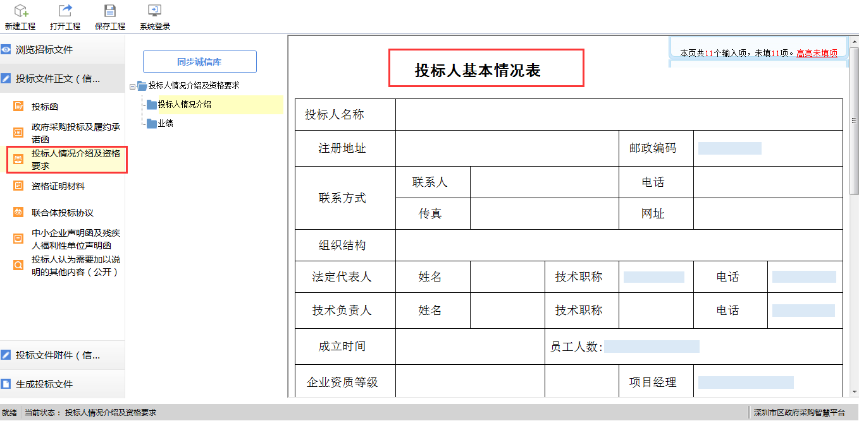

3.2.4资格证明材料
点击左边流程图上的【资格证明材料】，在此界面可导入资格证明材料。
点击【导入文档】按钮，选择doc、docx、jpg、pdf等格式的文件，导入到投标管理软件里面。
点击【导出文档】按钮可以导出技术文件。
点击【编辑文档】按钮可以编辑上传的word格式的文件，其他格式不可以编辑。
点击【导出原始文档】按钮可以导出最初没有经过编辑的文件。
点击【删除文件】按钮可以删除上传的文件。
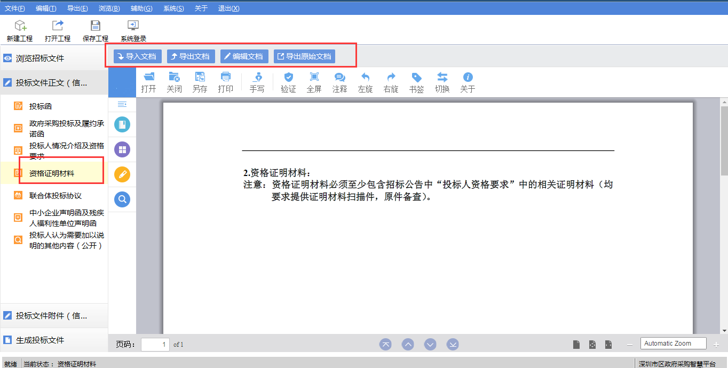

3.2.5联合体投标协议
点击左边流程图上的【联合体投标协议】，在此界面可导入联合体投标协议。
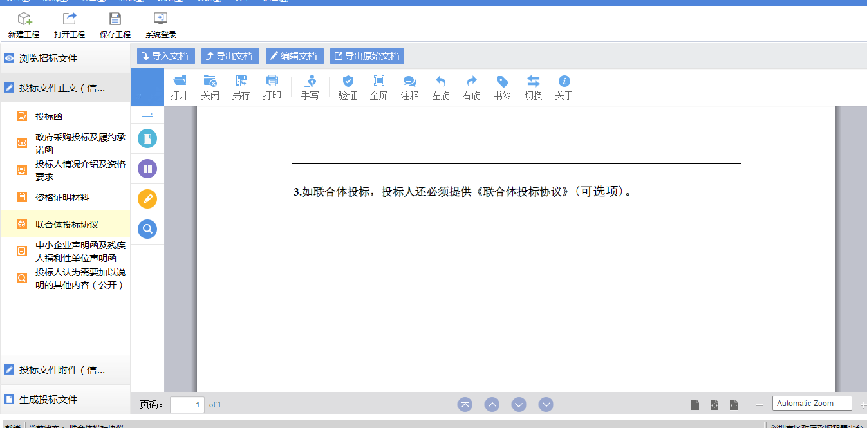

3.2.6中小企业声明函及残疾人福利性单位声明
点击左边流程图上的【中小企业声明函及残疾人福利性单位声明】，在此界面中投标人可以添加认为需要添加的相关内容。
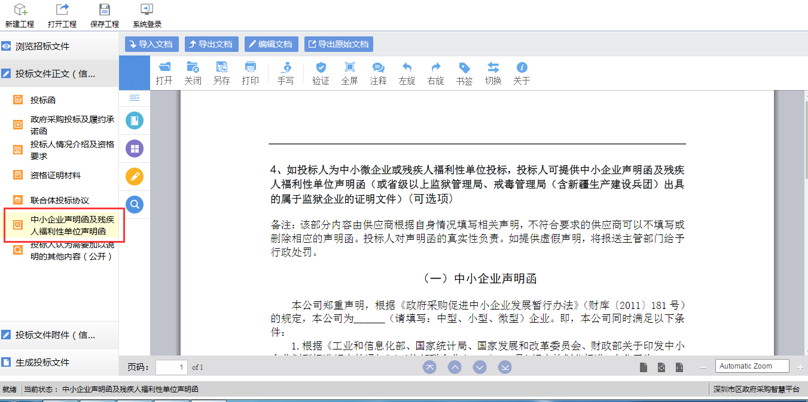

3.2.7投标人认为需要加以说明的其他内容
点击左边流程图上的【投标人认为需要加以说明的其他内容】，在此界面中投标人可以添加认为需要添加的相关内容。
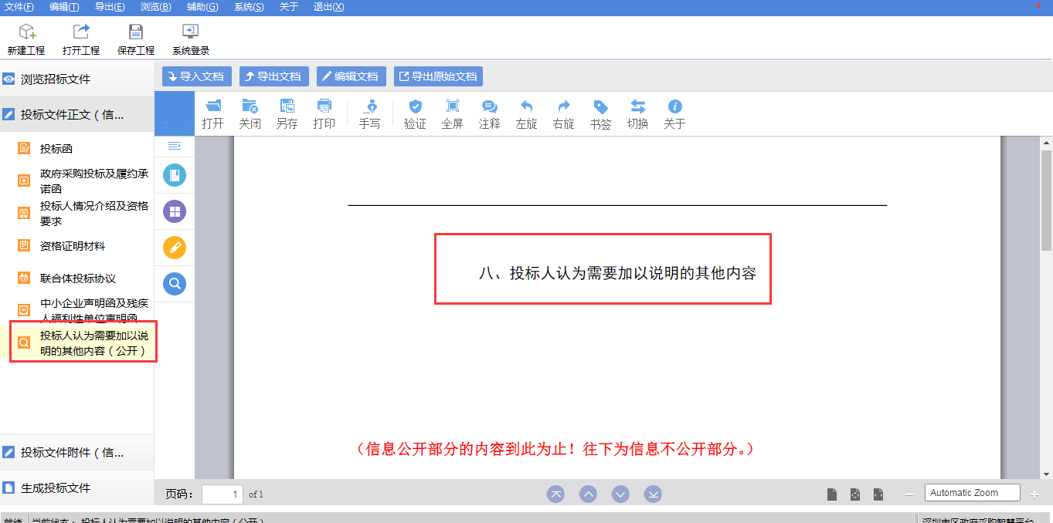

3.3投标文件附件

3.3.1法定代表人证明书
点击左边流程图上的【法定代表人证明书】，在此界面中可导入法定代表人证明书。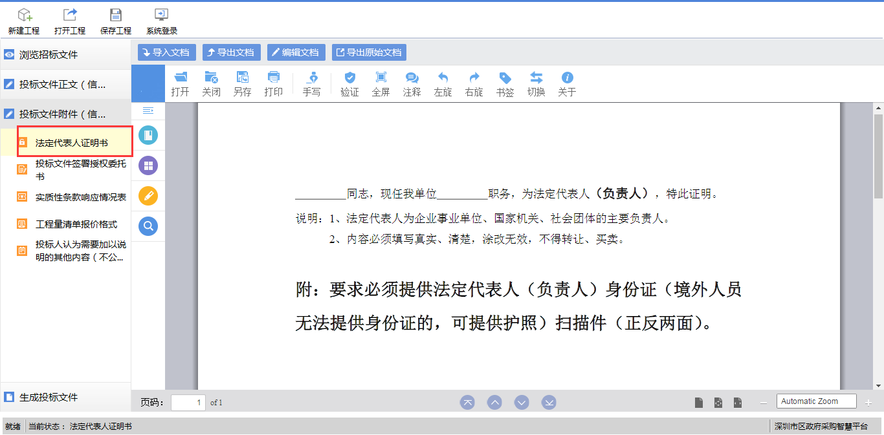

3.3.2投标文件签署授权委托书
点击左边流程图上的【投标文件签署授权委托书】，在此界面中可导入投标文件签署授权委托书。
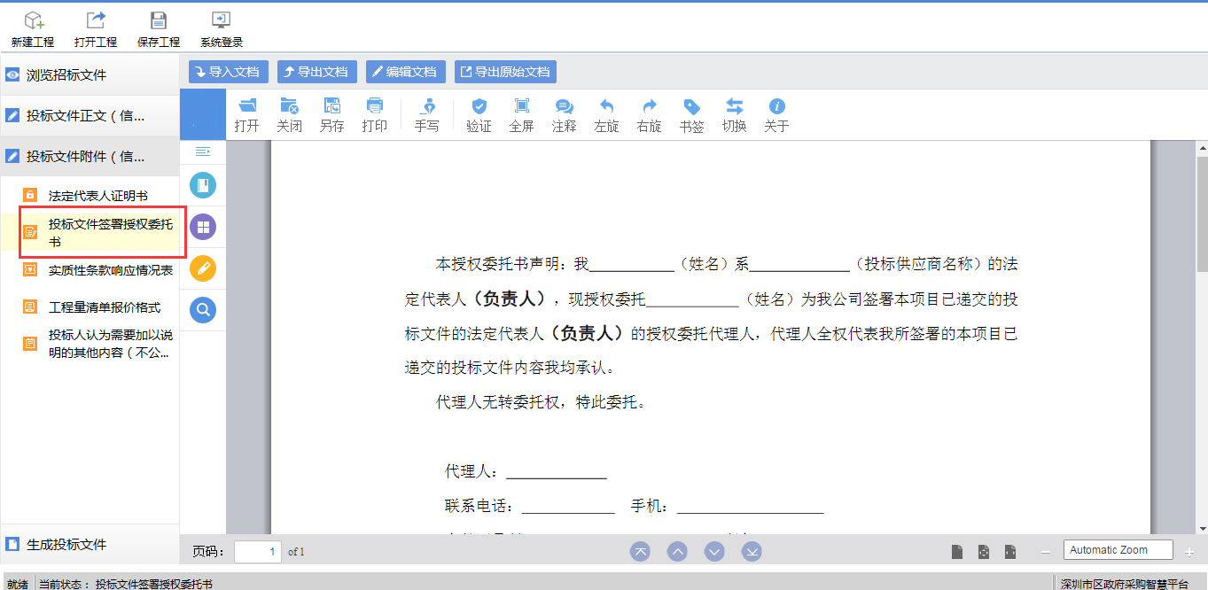

3.3.3实质性条款响应情况表
点击左边流程图上的【实质性条款响应情况表】，在此界面中可导入实质性条款响应情况表。
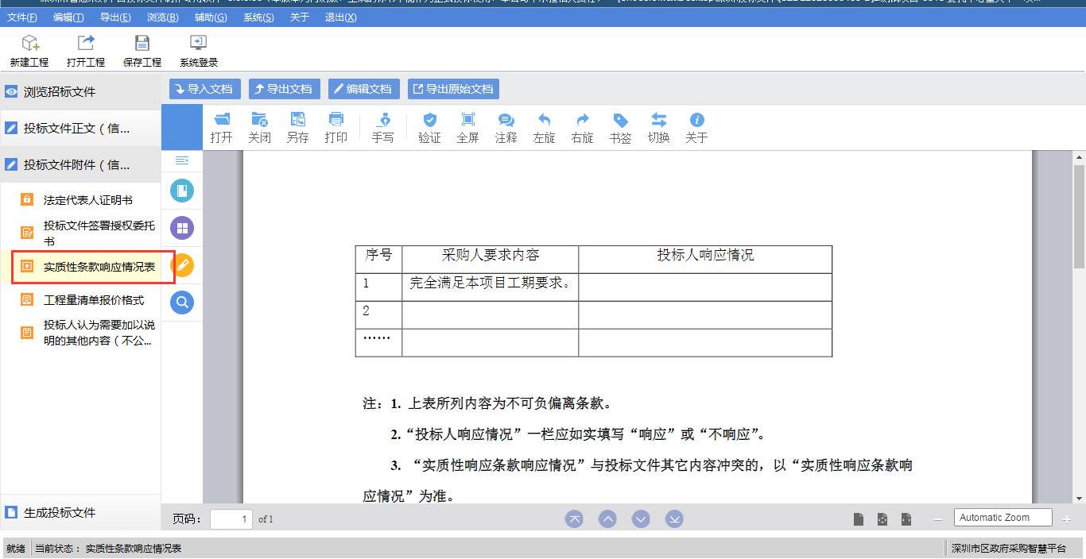

3.3.4工程量清单报价格式
点击左边流程图上的【工程量清单报价格式】，在此界面中可查看有关售后服务的相关方案。
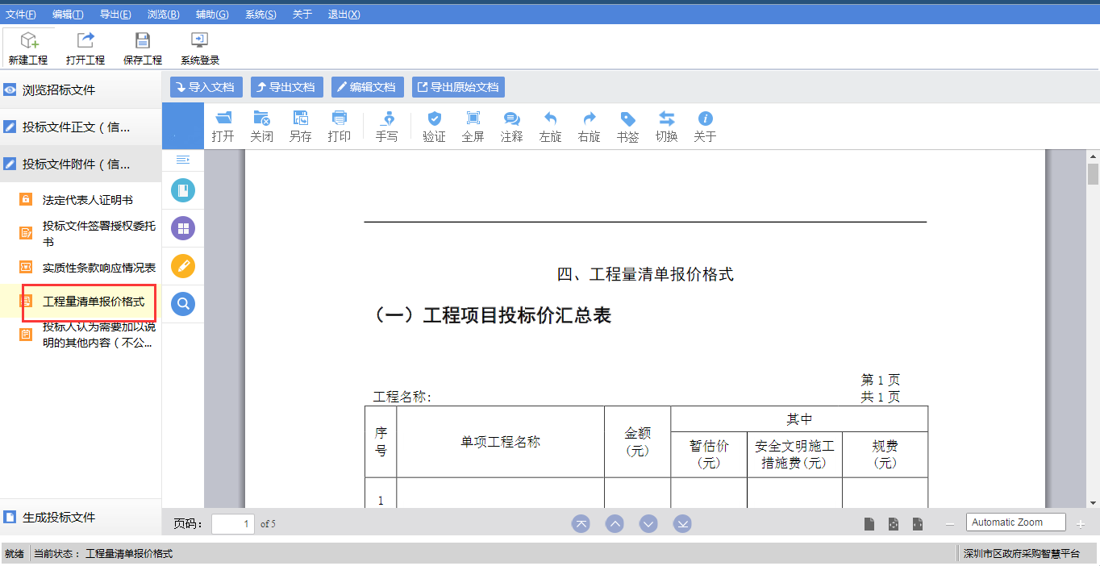

3.3.5投标人认为需要加以说明的其他内容
点击左边流程图上的【投标人认为需要加以说明的其他内容】，在此界面中投标人可以添加认为需要添加的相关内容。
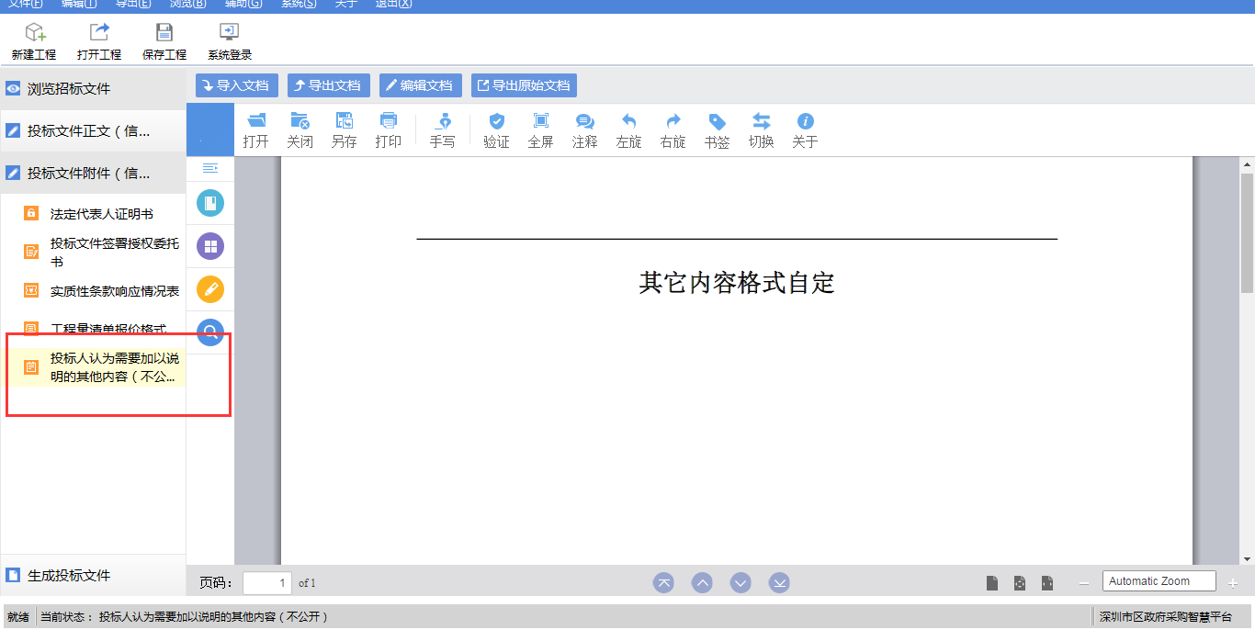

3.4生成投标文件
3.4.1生成投标文件:
点击左边流程图上的【生成投标文件】，本软件为了方便用户进行操作，在界面上可以看到导入了哪些文件，哪些文件已经转换成PDF，哪些文件已经签章，点击 <转换>按钮，在电子标书一列可以查看/打印已经转换成PDF 格式的文件。也可以点击 <批量转换> 按钮。如果还未将文件转换成PDF 格式，会弹出如下提示：
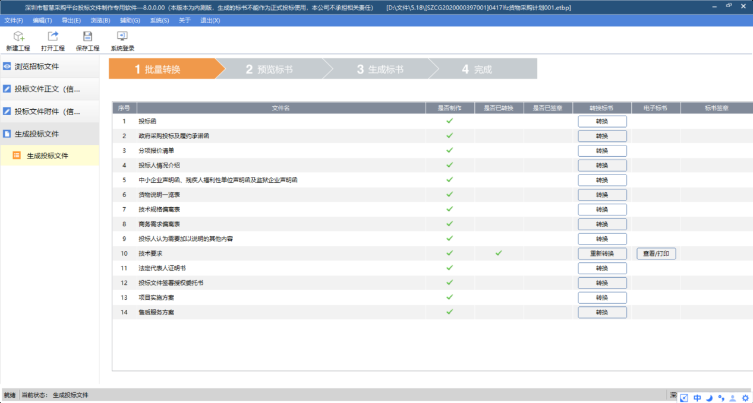

3.4.2电子签章：
转换成PDF格式后，在标书签章一列对未进行签章文件进行电子签章。按照上面的四步操作，所有步骤都完成以后，点击生成标书。
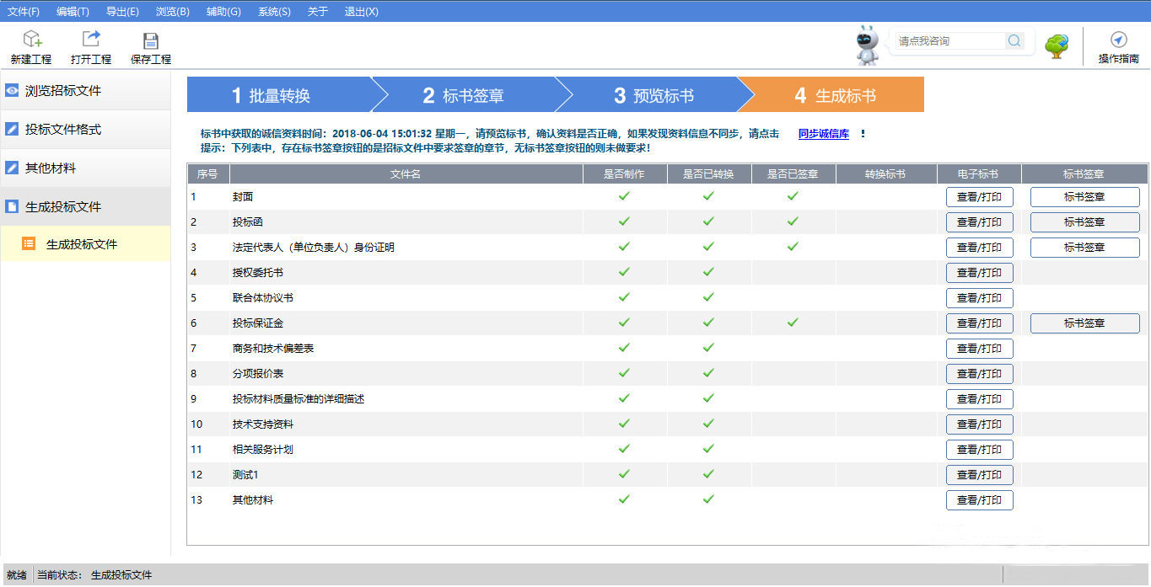

3.5辅助功能介绍

3.5.1“PDF 转换”
此项功能可以为单独文件的修改进行PDF 转换。

3.5.2“查看PDF”
此项功能可以及时查看转换后的PDF 文件是否正确，并能及时修改。

3.5.3“查看文件”
此项功能可以查看招标文件中的招标正文、招标工程量清单、法人证明和授权委托书，还有设计图纸，以便用户制作投标文件。

3.5.4“拆分文件”
此项功能可以将招标文件中的正文、清单和设计图纸等内容导出到用户指定的文件夹，以便用户制作投标文件。

3.5.5“在线升级”
此项功能可以在线升级软件和查看软件的升级情况。

3.5.6“帮助文档”
此项功能可以查看软件使用说明文件。

